Наименование товара | Особенности | Применение | Количество единиц
Стол островной лабораторный для проведения химических и физических опытов, других научно-исследовательских работ в помещениях лабораторий большой площади.  двойными,  - раковиной торцевой,  - подводом воды: краны, раковины,  - подводом газа,  - электрооборудованием. | - Строение стола островного Практика дает возможность объединить несколько столов в единый комплекс Металлический каркас стола островного выполнен из металлических труб сечением 30х30мм и покрыт эпоксиполиэфирной порошковой краской высокой прочности.  - Опоры стола регулируются по уровню.  - Каркас стола допускает максимальную нагрузку до 250 кг.  - Стол комплектуется :  - подвесными тумбами с выдвижными ящиками или дверью,  - полками одинарными  -раковинами | 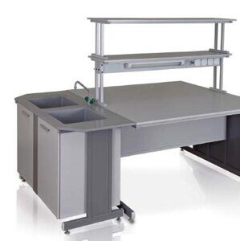  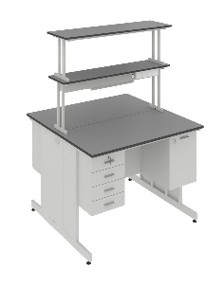 | 2 шт.  6 шт.
Стол демонстрационный 2000 мм с водой (химия, физика, биология)  2000х750х900 с встроенной раковиной 2 крана, УЗО 10 А, 4 розетки 220 В, автомат 10 А, 2 розетки 42 В | Металлический сварной каркас из стальной трубы квадратного сечения 30х30 мм и прямоугольного сечения 30х60 мм, обеспечивающий механическую прочность стола. Столешница выполнена из химически стойкой ламинированной ДСП, толщиной 28 мм, толщина ламината 0,8-1,0 мм, края столешницы надежно скрыты от возможного попадания воды и дальнейшего набухания, керамики, монолитной керамики или монолитного химически стойкого пластика Labgrate. | 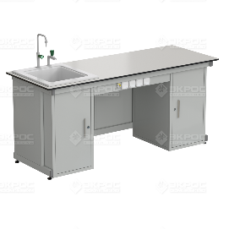 | 3 шт.
Стол ученический с подводом воды, с сервисной стойкой с электрикой | 1515х750х760 каркас из стальной трубы квадратного сечения 30х30 мм и прямоугольного сечения 30х60 мм, обеспечивающий механическую прочность стола. столешница керамика, или химически стойкой ламинированной ДСП, раковина, 2 крана, УЗО 16А, 4 розетки 220В | 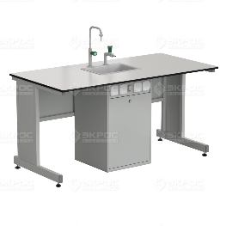 | 40 шт.
Шкафы для хранения реактивов | 905х435х1970 2 секции, 4 двери.  Сталь.  Фланец для вытяжки d=125 мм.  Цвет белый RAL 9016.  https://labexpert.com.ua/ru/stil-demonstratsiynuy-z-muykoyu/ | 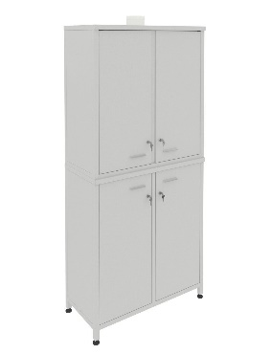 | 2 шт.
Шкафы для хранения посуды, пособий и приборов. | 905х435х1970 2 секции, 4 двери.  Сталь. Стекло.  Цвет белый RAL 9016.  https://eco-analytika.com/laboratornaya-mebel-ekros/ekologiya/shkafi-dlja-hranenyja-posudy-reaktivov | 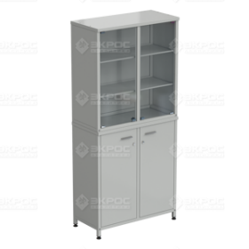 | 12 шт.
Шкаф вытяжной демонстрационый с электрикой и подводом воды | 950х650х2245  Рабочая поверхность керамика, автомат 10 А, 2 розетки 220 В, выключатель, светильник, раковина ПП, кран | 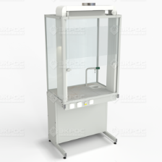 | 1 шт.
Стул ученический поворотный | - Сиденье и спинка - монолитное литье в термопластавтомате;  - Материал - сверхпрочный пластик;  - Опора сиденья - металлическая сварная конструкция;  - Регулирующий механизм - газлифт и металлический рычаг;  - Пятилучье - металлическая сварная конструкция;  - Колеса - пластиковые с металлической втулкой; | 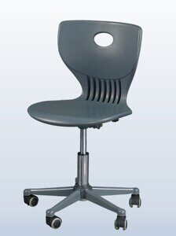 | 80 шт.
Стенд в Кабинет ХИМИИ "Таблица Менделеева | Минимальный размер 800х1600мм |  | 1 шт.
Школьная доска | доска меловая маркерная магнитная 400*120 см (5 рабочих поверхностей). Настенная учебная доска комбиПодробнее: https://mebelgost.com/p83521605-shkolnaya-doska-melovaya.html |  | 10 шт.
Набор школьный лабораторный для кабинета химии | Штатив для пробирок на 10 гнезд (пластм.) - 1 шт.  Держатель для пробирок - 1 шт.  Зажим Мора (пружинный) - 1 шт.  Стакан химический с носиком 50 мл - 1 шт.  Цилиндр измерительный с носиком 50 мл - 1 шт.  Колба коническая 50 мл - 1 шт.  Колба круглодонная 50 мл - 2 шт.  Пробирка ПХ-14 - 3 шт.  Пробирка ПХ-12 - 5 шт.  Тигель - 1 шт.  Палочка стеклянная - 1 шт.  Чашка Петри 6 см - 1 шт.  Набор стаканов с крышками (30 мл, 50 мл) - 6 шт.  Пипетка - 1 шт.  Ложка для сжигания веществ - 1 шт.  Планшет для опытных образцов (на 6 образцов, керам.) - 1 шт.  Фильтровальная бумага - 1 уп.  Лейка лабораторная (пластм.) - 1 шт.  Трубка эластичная 1 м - 1 шт.  Латексные перчатки - 1 шт.  Лоток для хранения 38 х 22,5 х 6 см - 1 шт. |  | 10 шт.
Скелет человека | 170 см скелета человека в полный рост для уроков биологии |  | 1 шт.
Модель туловища человека анатомическая сборная | 12 предметов (органов) отделяемых для показа |  | 1 шт.

